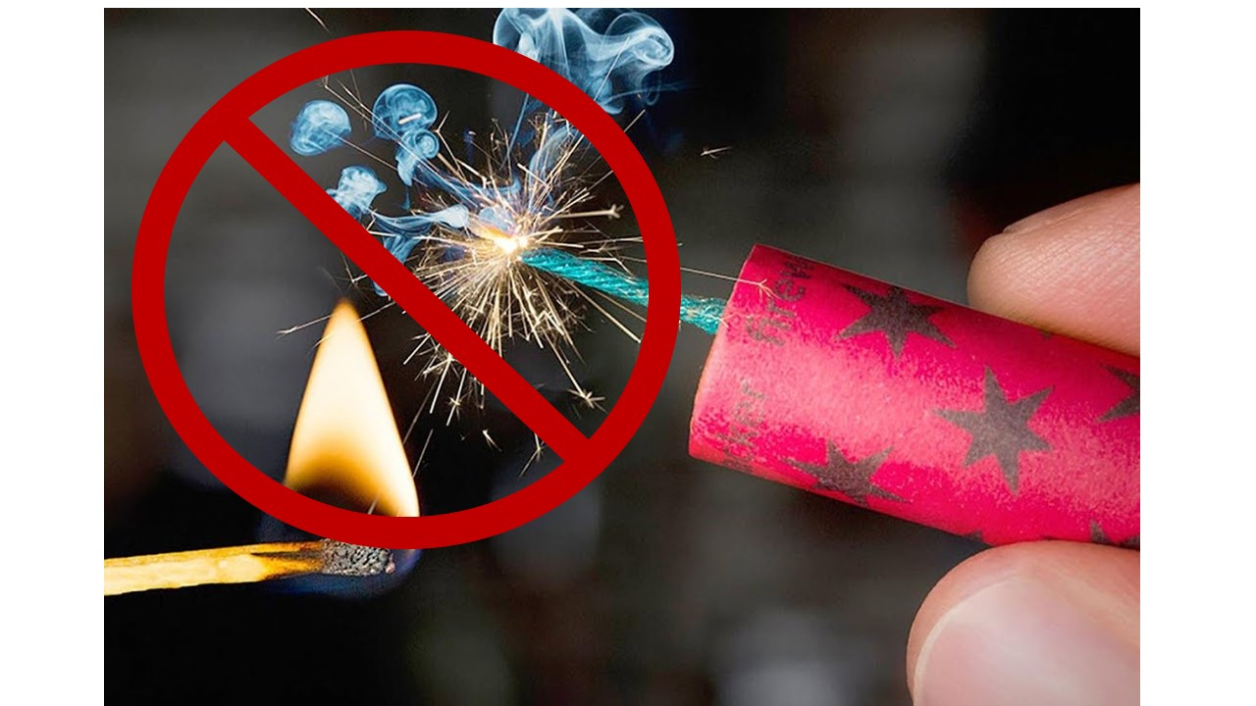

Основные меры безопасности при эксплуатации пиротехнической продукции:
- Фейерверки и другие пиротехнические изделия нужно покупать только
в специализированных магазинах.
- Обязательно прочитайте инструкцию, каждое пиротехническое изделие имеет свои особенности.
- Нельзя устраивать фейерверки или салюты ближе 30 метров от жилых помещений или легко воспламеняющихся предметов, под низкими навесами и кронами деревьев.
- Поджигать фитиль нужно на расстоянии вытянутой руки. Горит фитиль 6-8 сек. Отлетевшую от фейерверка искру трудно потушить, поэтому если она попадет на кожу - ожог обеспечен.
- Нельзя применять салюты или фейерверки при сильном ветре.
- Нельзя разрешать детям баловаться с пиротехникой. Пиротехнические изделия - это не игрушка для детей!
- Нельзя запускать фейерверк с рук (кроме хлопушек и бенгальских свечей).
- Нельзя носить пиротехнические изделия в карманах.
Правила обращения с бытовыми пиротехническими изделиями:
- Храните пиротехнические изделия в недоступном для детей месте.
- Запрещено хранить пиротехнические изделия во влажном или в очень сухом помещении с высокой температурой воздуха (более 30°С) вблизи от легковоспламеняющихся предметов и веществ, а также вблизи обогревательных приборов.
- Запрещено использовать пиротехнические изделия лицам моложе 18 лет без присутствия взрослых.
- Запрещено разбирать, оснащать дополнительно или каким-либо другим образом изменять конструкцию пиротехнического изделия до и после его использования.
- Запрещено механически воздействовать на пиротехническое изделие.
- Запрещено бросать, ударять пиротехническое изделие.
- Запрещено бросать пиротехнические изделия в огонь.
- Запрещено применять пиротехнические изделия в помещении (исключение: бенгальские огни, тортовые свечи, хлопушки).
- Запрещено держать работающее пиротехническое изделие в руках (кроме бенгальских огней, тортовых свечей, хлопушек).
- Запрещено использовать пиротехнические изделия вблизи зданий, сооружений деревьев, линий электропередач и на расстоянии меньше радиуса опасной зоны.
- Запрещено наклоняться над пиротехническим изделием во время поджога фитиля, а также во время работы пиротехнического изделия.
- Запрещено в случае затухания фитиля поджигать его ещё раз.
- Запрещено подходить и наклоняться над отработавшим пиротехническим изделием в течение минимум 5 минут после окончания его работы.

